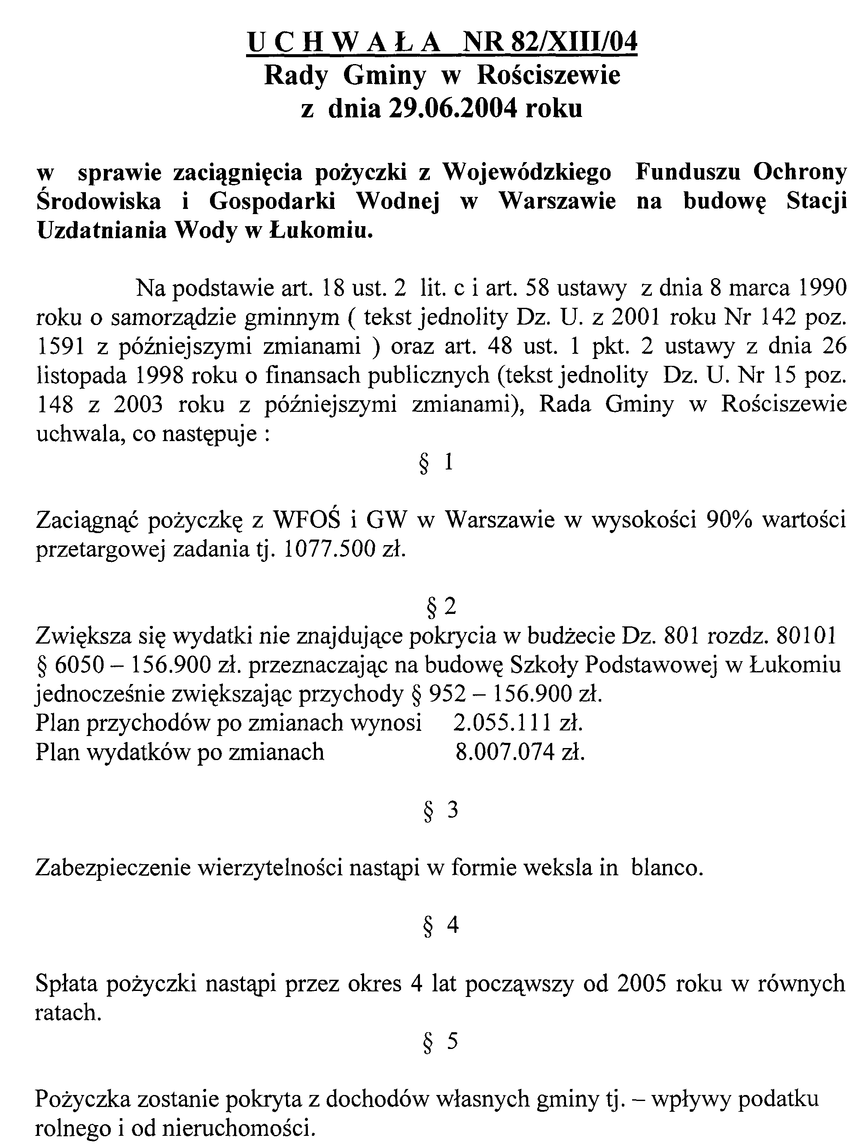

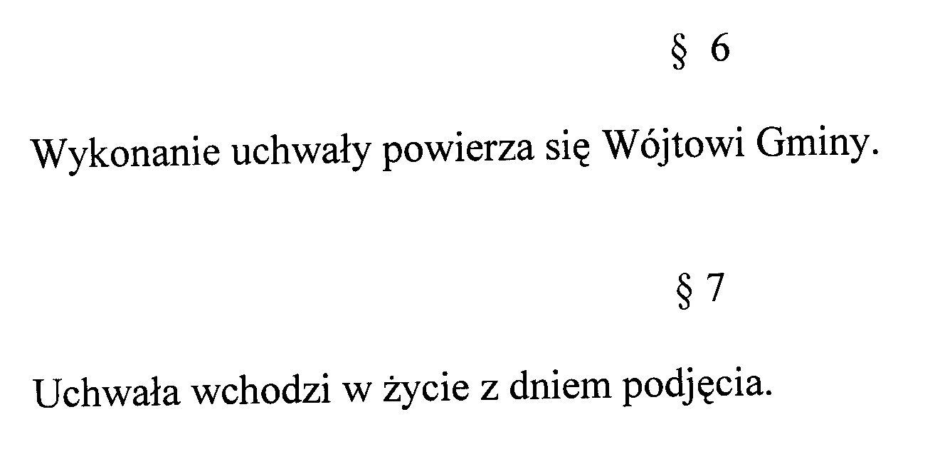

PRZEWODNICZĄCY
RADY GMINY

mgr inż. Tomasz Hoffman

